学籍信息查询流程
1、登陆学信网（http://www.chsi.com.cn），进入图1界面， 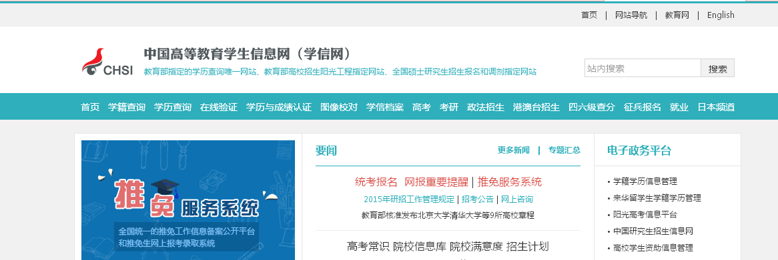
图1
2、在图1界面中，点击“学籍查询”，进入图2界面，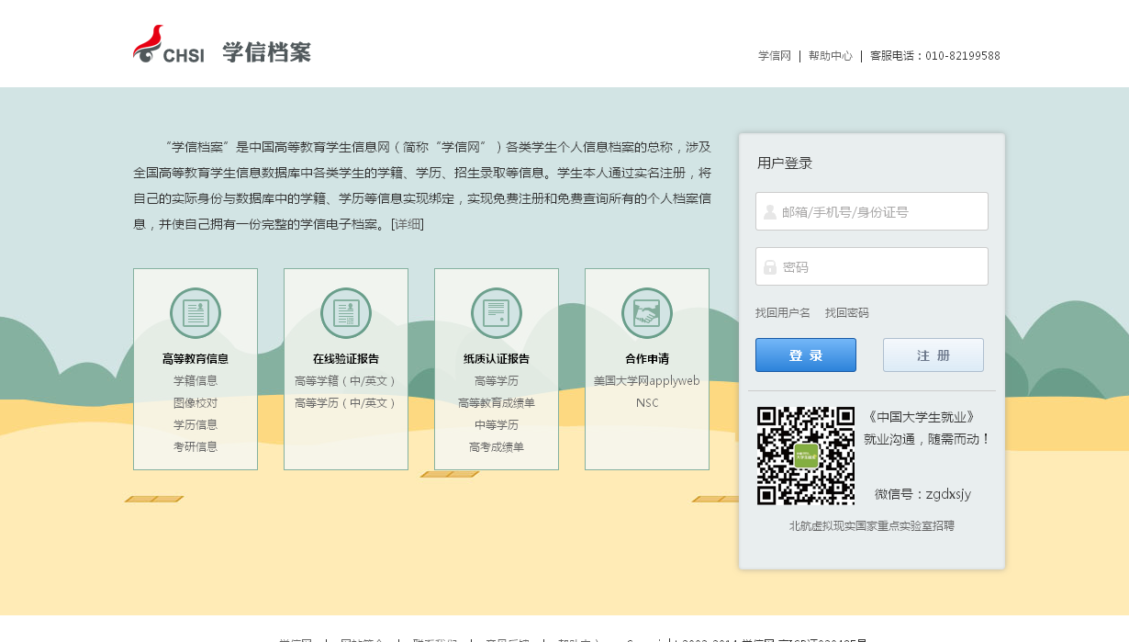
图2
3、在图2中，点击“注册”，进入图3界面，
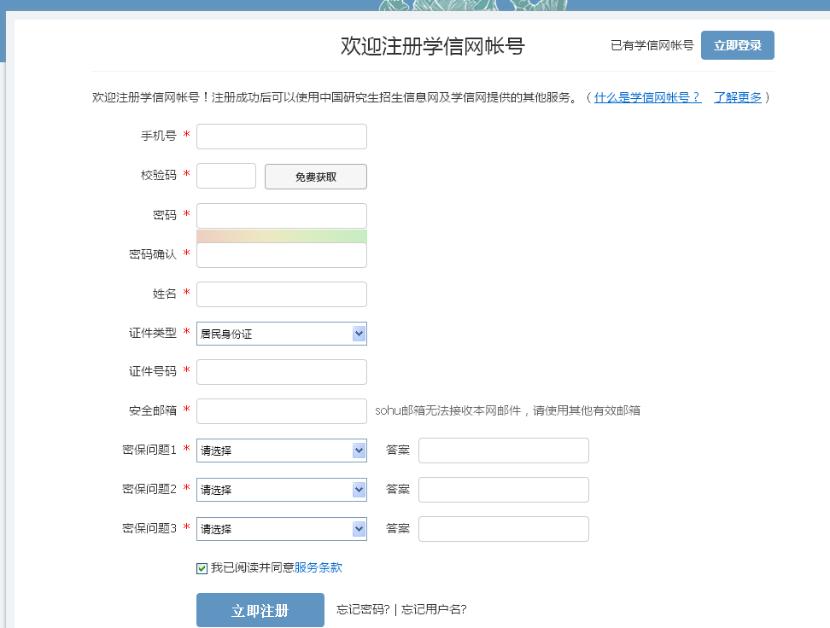
图3
根据提示完成注册，注意“姓名”和“证件号码”一定要与本人实际信息一致，否则将无法查到个人学籍信息。
4、在图3界面中，点击“立即注册”，进入图4界面，
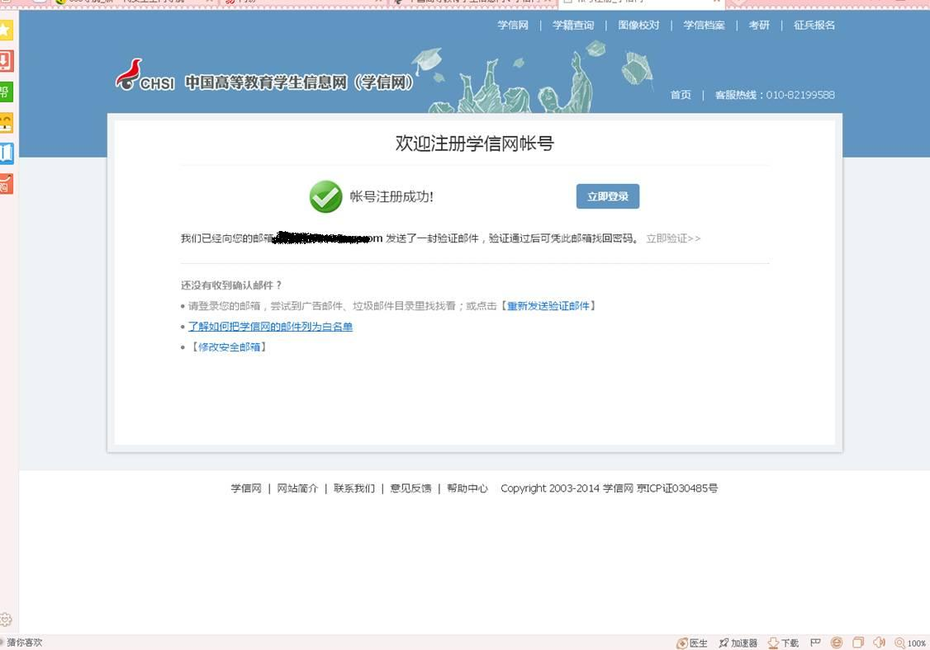
图4
5、在图4界面中，点击“立即验证”，进入注册邮箱，点击链接，以激活账号，并登录。如图5：
图5
6、在图5界面中，用注册账号用的手机号及密码登录，进入图6界面，
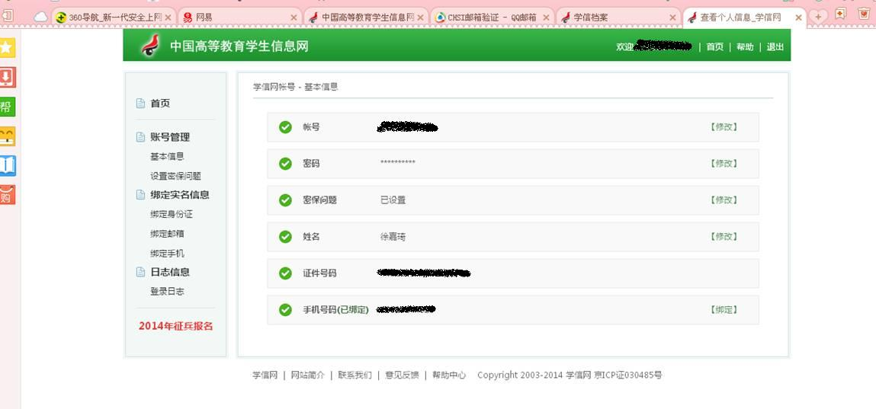
图6
7、在图6界面中，点击“首页”，进入图7界面，
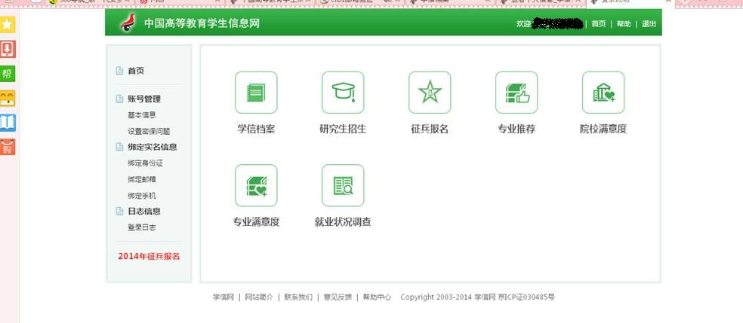
图7
8、在图7界面中点击“学信档案”，进入图8界面，
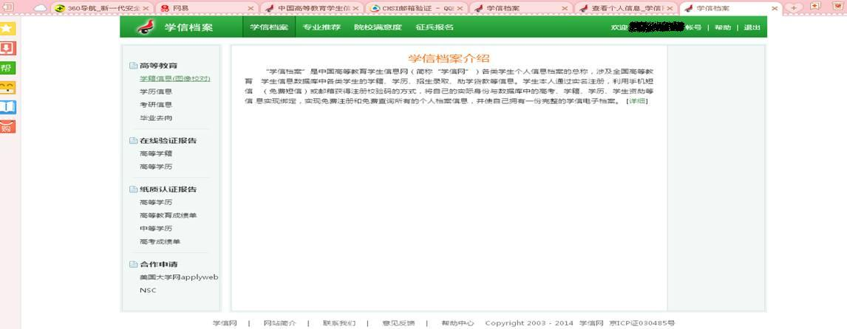
图8
9、在图8界面中，点击“学籍信息（图像校对）”进入图9界面，
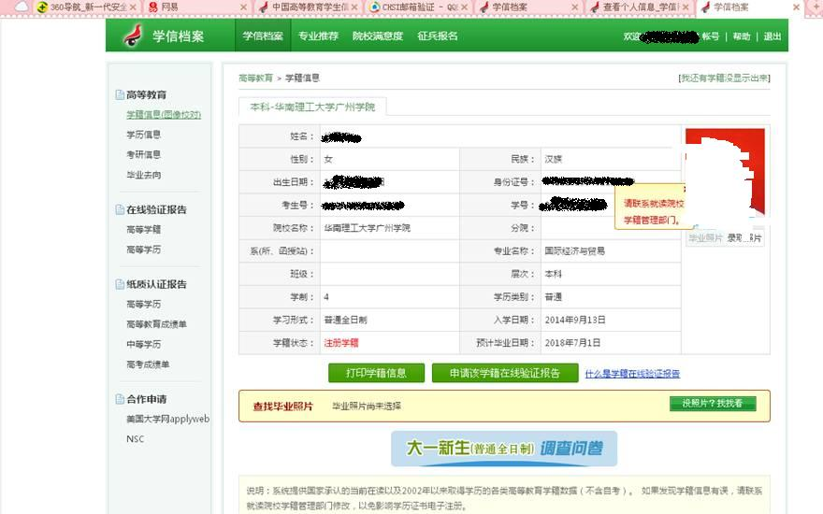
图9
10、在图9界面中，认真核对个人学籍信息。如信息有误，请及时联系教务处孙宝胜老师，0756-7626222。
11、如在注册过程中有问题的，点击图6右上角的“帮助”按钮，根据提示内容完成注册。

